
ВАЖНАЯ ИНФОРМАЦИЯ!
Для рассмотрения рекламации требуется предоставить следующие фотографии:

-Фото дефекта товара общего плана;
-Фото дефекта товара вблизи;
-Фото заводской этикетки (маркировка фабрики изготовителя с указанием наименования товара, даты изготовления, партии и т.д.);
-Фото упаковки товара со всех сторон.

Дата обращения
Компания
ИНН
Телефон
Электронная почта

Артикул | Кол-во | Наименование бракованной детали | Кол-во бракованных деталей | Описание характера брака | Номер товарной накладной, дата | Пожелания по решению

Заполненный акт направляется в отдел рекламаций
по электронной почте на адрес garant@dekomo.ru (отдел рекламаций).
Необходимую информацию можно уточнить по телефону: +7 (495) 660-92-77 (доб. 600)

Порядок рассмотрения рекламации:

-От клиента
- Заполненный бланк рекламации;
- Предоставление всех необходимых фото
- Бланк и фото направляются одним письмом на эл. адрес garant@dekomo.ru

-Прием и рассмотрение отделом сервиса
- Прием рекламации до 17.30 текущего дня с обязательной обратной связью клиенту о сроках рассмотрения рекламации 1-2 рабочих дня;
- Запрос на фабрику-изготовитель на устранение дефекта товара (запрос срока предоставления детали, нового товара на обмен, согласование возврата товара);
- Предоставление ответа клиенту о сроках урегулирования вопроса по браку после получения ответа поставщика;
- Отгрузка деталей/нового товара в назначенную дату;
- В случае отказа клиентом от бракованного товара, который не подвергался сборке/установке, сохранена товарная упаковка, менеджер незамедлительно уведомляет клиента о согласии принять товар на возврат, и уточняет способ возврата товара (через ТК, вывоз нашим курьером);
- В случае выявления брака товара в период эксплуатации товара, фабрика-изготовитель имеет право на устранение недостатков через ремонт товара и возврат такого товара клиенту. Если товар неремонтопригоден, то такой товар возвращается с последующим возвратом денежных средств на баланс клиента;
- Возврат товара надлежащего качества осуществляется в рамках установленного срока договором поставки.

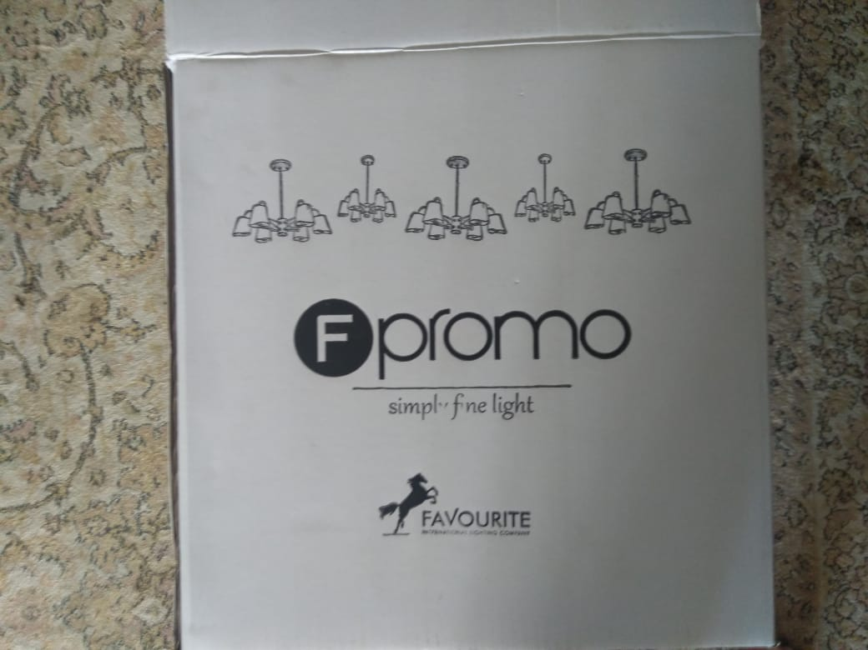
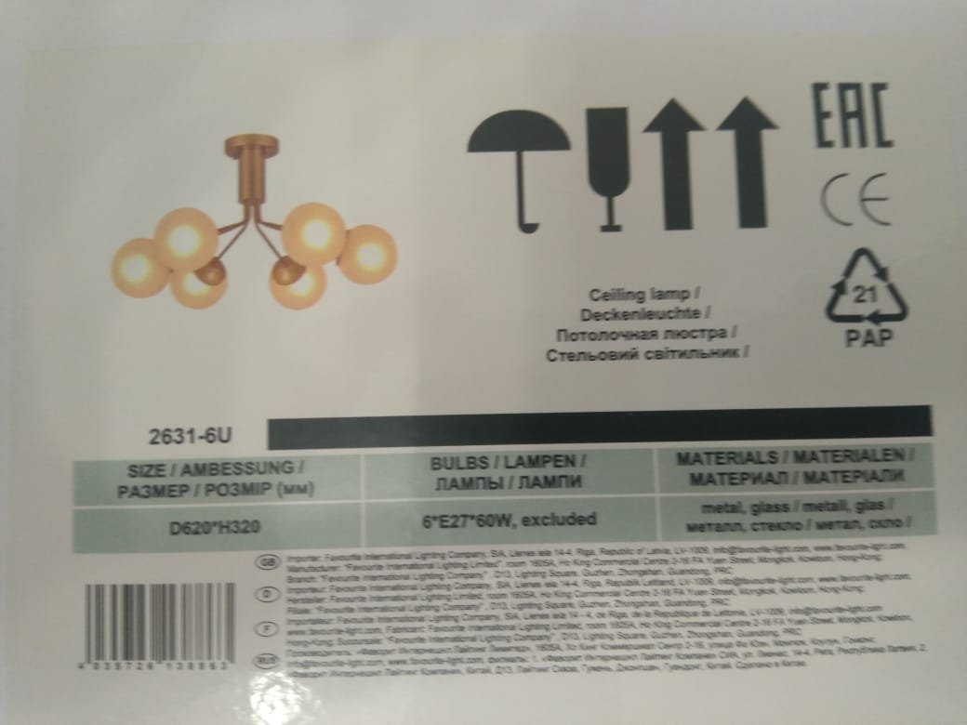
Пример комплекта фото, которые необходимо прикладывать вместе с бланком рекламации:
